ARGÜMANTASYON TEMELLİ DERS PLANI 2

SINIF SEVİYESİ | 7.sınıf
ÜNİTE KAZANIMI | Evsel katı ve sıvı atıkların geri dönüşümüne ilişkin proje tasarlar.
ETKİNLİK İÇİN ÖNERİLEN SÜRE | 2 ders saati(40’ + 40’)
İLİŞKİLİ OLDUĞU BİLİMSEL PRATİKLER | Soru Sorma  Model Geliştirme ve Kullanma  Araştırma Planlama ve Yürütme  Veri Analizi Yapma ve Yorumlama  Kanıta Dayalı Bilimsel Argümantasyon Sürecine Katılma  Bilgiyi Elde Etme, Değerlendirme ve Paylaşma
ARGÜMANTASYON KAZANIMI  ÖĞRENCİLER BU ETKİNLİK İLE | ∙ Geliştirdikleri fikirleri gerekçelendirerek kanıtları destekler.  ∙ Güvenilir bilgiye dayalı, kanıtlarla temellendirilmiş ön yargılardan ve yanlılıklardan uzak kararlar alabilirler.  ∙ İddia, gerekçe, kanıt, karşı iddia, destekleyici argüman ve çürütücü geliştirirler.
UYGULAMA SÜRECİ

Araştırma Sorusu: Tüm evsel atıkların gelişigüzel çevreye bırakılması yaşadığımız çevreyi etkiler mi?

Yapılan Hazırlıklar

Ders öncesinde öğrencilere bir resim gösterilerek bu resimde oluşan toplumsal sorunun farkına varmaları sağlanır. (Soru sorma) Daha sonra siz olsaydınız bu toplumsal sorun için nasıl bir çözüm yolu bulurdunuz, neler yapardınız vb. sorular sorulur. Daha sonra ise öğrencilere bir dahaki derste bu konu ile ilgili bir kamu spotu oluşturacakları söylenir. Öğrencilerden bir önceki derste, kamu spotu için yapacakları video, afiş, drama vb. için araştırma yapmaları ve etkinlik sırasında kullanacakları malzemeleri bir sonraki derse getirmeleri istenir. (Araştırma planlama ve yürütme)

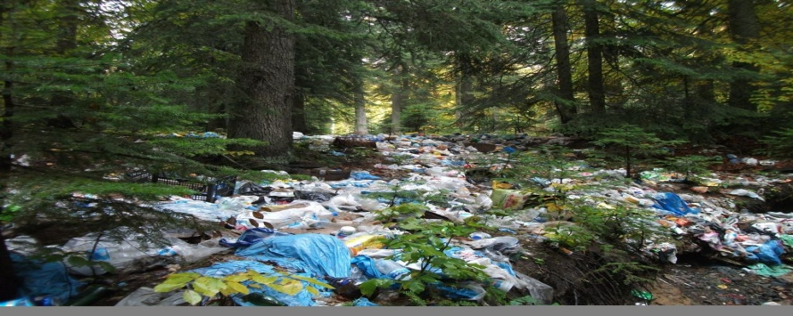

Öğrenciler verdikleri cevaplara göre ayrılırlar. Daha sonra ise gruplar classtools programına göre gruplara ayrılır ve kamu spotu yapmaları için gruplara bir ders saati süre verilir. (Model geliştirme ve kullanma, bilgiyi elde etme, değerlendirme ve paylaşma)

İddia 1 : Tüm evsel atıklar yaşadığımız çevreyi etkiler.
İddia 2 : Tüm evsel atıklar yaşadığımız çevreyi etkilemez.

Veri toplama/ Analiz:
Öğrenciler oluşturdukları kamu spotunu sırayla gruplar halinde arkadaşlarına sunarlar.
(Veri analizi yapma ve yorumlama)

Soru:

Cevabım:

Arkadaşlarımın hangi verileri bu görüşü destekler:

Görüşümü desteklemeyen bilgiler ne olur? Ben bu yoruma nasıl cevap verebilirim?

 | Veri 1 | Veri 2 | Veri 3 | Veri …
Grup 1
Grup 2
Grup 3
Grup …

Öğrencilerden, diğer grupların kamu spotlarından elde ettikleri verileri tabloya not ederek, iddialarını açıklamaları istenir. Bu aşamada elde ettikleri verileri değerlendirerek bir sonuca varmaları sağlanır. (Kanıta dayalı bilimsel argümantasyon sürecine katılma)

Öğrencinin argümantasyon temelli etkinlik süresince takip edeceği çalışma yapraklarını detaylandırınız.

ÇALIŞMA KAĞIDI

YÖNERGELER

- Classtools ile belirlenen gruplarınız ile getirdiğiniz malzemeleri masalarınızın üzerine bırakınız.
- Getirdiğiniz malzemeleri kullanarak bir kamu spotu oluşturunuz. Kamu spotu çalışmaları için her grubun 30 dakika süresi vardır.
- Çalışmalarınızı arkadaşlarınıza sununuz ve arkadaşlarınız sunum yaparken tabloya gerekli bilgileri kaydediniz.
- Sorulan sorulara verdiğiniz cevapları not ediniz.

Soru:

Cevabım:

Arkadaşlarımın hangi verileri bu görüşü destekler:

Görüşümü desteklemeyen bilgiler ne olur? Ben bu yoruma nasıl cevap verebilirim?

 | Veri 1 | Veri 2 | Veri 3 | Veri …
Grup 1
Grup 2
Grup 3
Grup …

